

РАДА СУДДІВ ЗАГАЛЬНИХ СУДІВ
01601, м. Київ, вул. Липська, 18/5, тел. (044) 277-76-29, факс: (044) 277-76-30
«23» жовтня 2014 року м. Київ

П О Р Я Д О К Д Е Н Н И Й
засідання ради суддів загальних судів
(орієнтовний)

- Обговорення рішень ХІІ позачергового з’їзду суддів України, який продовжив роботу 25-26 вересня 2014 року.

Доповідач: секретар ради суддів загальних судів Самсонова О.А.

- Щодо працевлаштування суддів Донецької та Луганської областей в зоні проведення АТО.

Доповідач: член ради суддів загальних судів Домарєв О.В.

- Про хід виконання рішення ради суддів загальних судів щодо витребування справ Вищим спеціалізованим судом з розгляду цивільних та кримінальних справ за допомогою електронних запитів.

Доповідач: член ради суддів загальних судів Кадєтова О.В.

- Про стан виконання місцевими та апеляційними загальними судами та ДСА України вимог законодавства з питань судового збору, контроль за правильністю та своєчасністю його надходження і оперативного обліку справляння судового збору.

Доповідач: член ради суддів Ткач О.І.

- Про розгляд питань щодо проблем в оплаті праці працівників апарату місцевих та апеляційних загальних судів та затвердження Плану заходів по їх усуненню.

Доповідач: член ради суддів Миніч Т.І.

- Про розробку та затвердження Методичних рекомендацій з проведення радою суддів загальних судів вивчень організаційного забезпечення та діяльності апеляційних та місцевих загальних судів.

Доповідач: член ради суддів Мартинюк В.І.

- Провести аналіз результатів опитування відвідувачів місцевих та апеляційних загальних судів щодо діяльності цих судів за програмою USAID.

Доповідач: член ради суддів Семерак І.О.
- Різне.

Засідання ради суддів загальних суддів відбудеться «23» жовтня 2014 року о 10 год. 00 хв. у приміщенні Державної судової адміністрації України (м. Київ, вул. Липська, 18/5).

Секретар ради  суддів загальних судів | 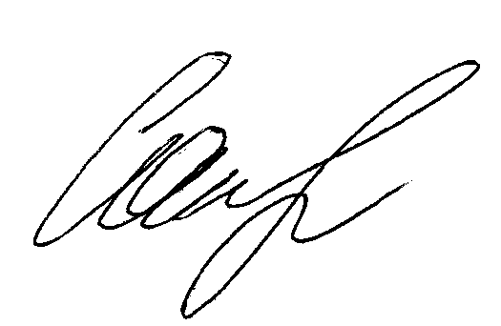 | О.А.Самсонова

